# Afbud til gruppespil

1. Tryk Login

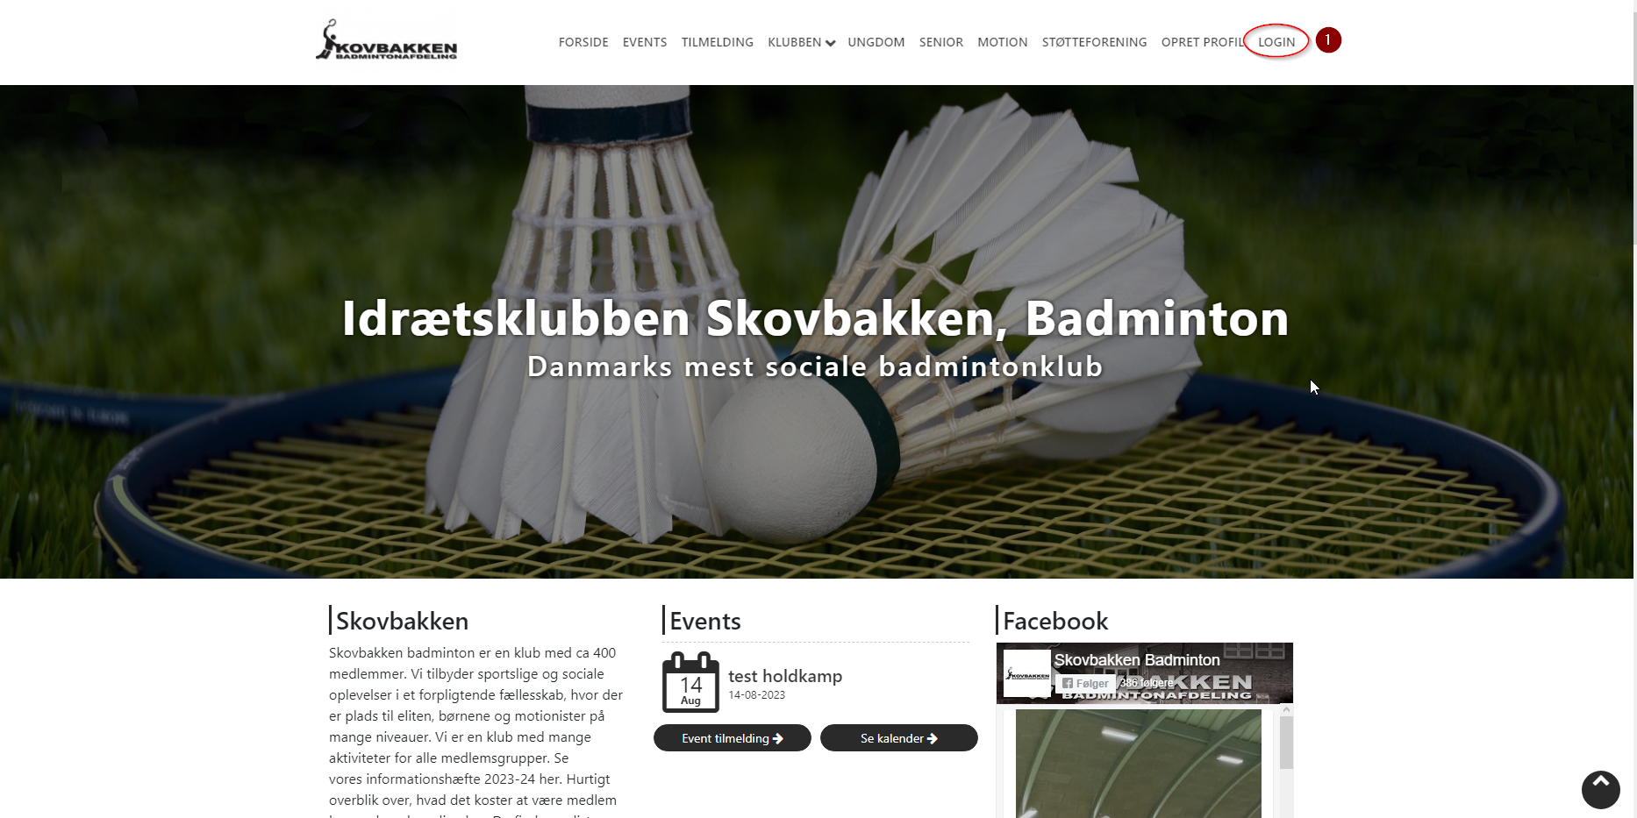

1. Indtast Email
2. Indtast Password / Kodeord
3. Tryk login

1. Tryk Min profil
2. Tryk Træningskalender

1. Tryk på den spilledag, du vil melde afbud til

1. Tryk Nej
2. Tryk Gem dit valg

